Міністерство освіти і науки України  
Черкаський державний технологічний університет

Кафедра програмного забезпечення автоматизованих систем

**Звіт**

Про виконання лабораторної роботи №5

з дисципліни “ Алгоритми та структури даних”

|  |  |
| --- | --- |
|  | Виконав:  Студент 2-го курсу  Групи ПЗС-1944  Білозор Д.О.  Перевірив:  Асистент Кафедри ПЗАС  Олексюк В.В. |

Черкаси 2019

**Лабораторна робота № 5**

**Тема роботи:** Графи. Пошук в глибину.

**Мета роботи:** Ознайомлення з графами та методом пошуку в глибину.

**Завдання(Варіант 7):**

Визначити, чи є заданий граф дводольним.

**Теоретичні відомості**

Теорія графів — розділ математики, що вивчає властивості графів. Наочно граф можна уявити як геометричну конфігурацію, яка складається з точок (вершини) сполучених лініями (ребрами). У строгому визначенні графом називається така пара множин G = (V, E), де V є підмножина будь-якої зліченної множини, а E — підмножина V × V.

Визначення графу є настільки загальним, що цим терміном можна описувати безліч подій та об'єктів повсякденного життя. Високий рівень абстракції та узагальнення дозволяє використовувати типові алгоритми теорії графів для вирішення зовнішньо несхожих задач у транспортних і комп'ютерних мережах, будівельному проектуванні, молекулярному моделюванні тощо.

Алгори́тм пошуку́ в глибину́ (англ. Depth-first search, DFS) — алгоритм для обходу дерева, структури подібної до дерева, або графа. Робота алгоритма починається з кореня дерева (або іншої обраної вершини в графі) і здійснюється обхід в максимально можливу глибину до переходу на наступну вершину.

Нехай G=(V, E) - простий зв'язний граф, усі вершини якого позначено попарно різними символами. У процесі пошуку вглиб вершинами графа G надають номери (DFS-номери) та певним способом даних для збереження множин, яку називають стеком. Зі стеку можна вилучити тільки той елемент, котрий було додано до нього останнім: стек працює за принципом "останній прийшов - перший вийшов". Інакше кажучи, додавання й вилучення елементів у стеку відбувається з одного кінця, який називається верхівкою стеку. DFS- номери вершини х позначають DFS(х).

Лістинг програми

/* C++11 */

#include <cstddef>

#include <iostream>

#include <windows.h>

using std::size_t;

#define N 4

/* Граф. Содержит таблицу смежности для N вершин */

struct Graph {

unsigned int table[N][N];

};

/* Ввод таблицы смежности графа */

template <class Stream>

Stream& operator >> (Stream &in, Graph &graph) {

for (size_t i = 0; i < N; i++) {

for (size_t j = 0; j < N; j++) {

in >> graph.table[i][j];

}

}

return in;

}

/* Алгоритм */

bool is_digraph(const Graph &graph) {

unsigned int marks[N] = { }; /* пустой инициализатор заполняет массив нулями */

for (size_t i = 0; i < N; i++) {

/* для каждой вершины */

for (size_t j = i + 1; j < N; j++) {

/* перебираем её соседей */

if (graph.table[i][j]) {

/* если j-ая вершина соседняя */

if (marks[i] % 2 == marks[j] % 2 && marks[j]) {

/* и если чётность совпадает с текущей и уже пройдена, то граф не двудольный */

return false;

} else {

/* иначе установим чётность вершины */

marks[j] = marks[i] + 1;

}

}

}

}

/* пробежали все вершины */

return true;

}

int main() {

using namespace std;

Graph graph;

setlocale(LC_ALL, "Russian");

cout << "Введите матрицу смежности графа:" << endl;

cin >> graph;

cout << "Граф оказался " << (is_digraph(graph) ? "" : "НЕ ") << "двудольным" << endl;

}

**Результат роботи**

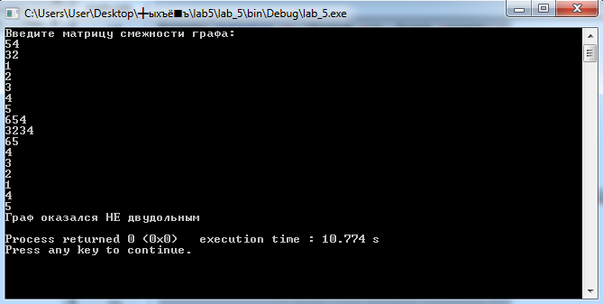

**Висновок**

На даній лабораторній роботі я ознайомився з графами та методом пошуку в глибину. В програмі було реалізовано меню вибору. Також можна задавати координати пошуку шляху в глибину в графі.